**Отчёт по лабораторной работе: Сохранение и загрузка состояния программы**

**Задача:**

Реализовать сериализацию состояния программы. Программа должна сохранять и восстанавливать текущее состояние карты, базы и юнитов, используя файловую систему.

**Архитектура решения**

- Использован паттерн проектирования 'Снимок' для сохранения состояния.  
- Принцип RAII использован для надёжной работы с файловыми потоками.  
- Логика сохранения и загрузки инкапсулирована в класс GameState.  
- Используется текстовый формат для хранения данных (файл save.txt).

**Пример работы программы**

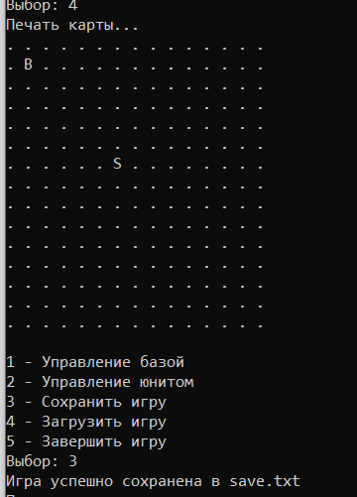

**Пример содержимого файла save.txt**

SAVE

15 15

...............

...............

...............

...............

...............

...............

......S........

...............

...............

...............

...............

...............

...............

...............

...............

BASE Main Base 1 1 100

UNITS 1

S 6 6 120

**Вывод**

Реализована полная сериализация состояния игры. После загрузки карта и все объекты корректно восстанавливаются.